电招老平台中标通知书推送财务共享操作手册

1.招标人登录老版电招平台https://snzb.minegoods.com/
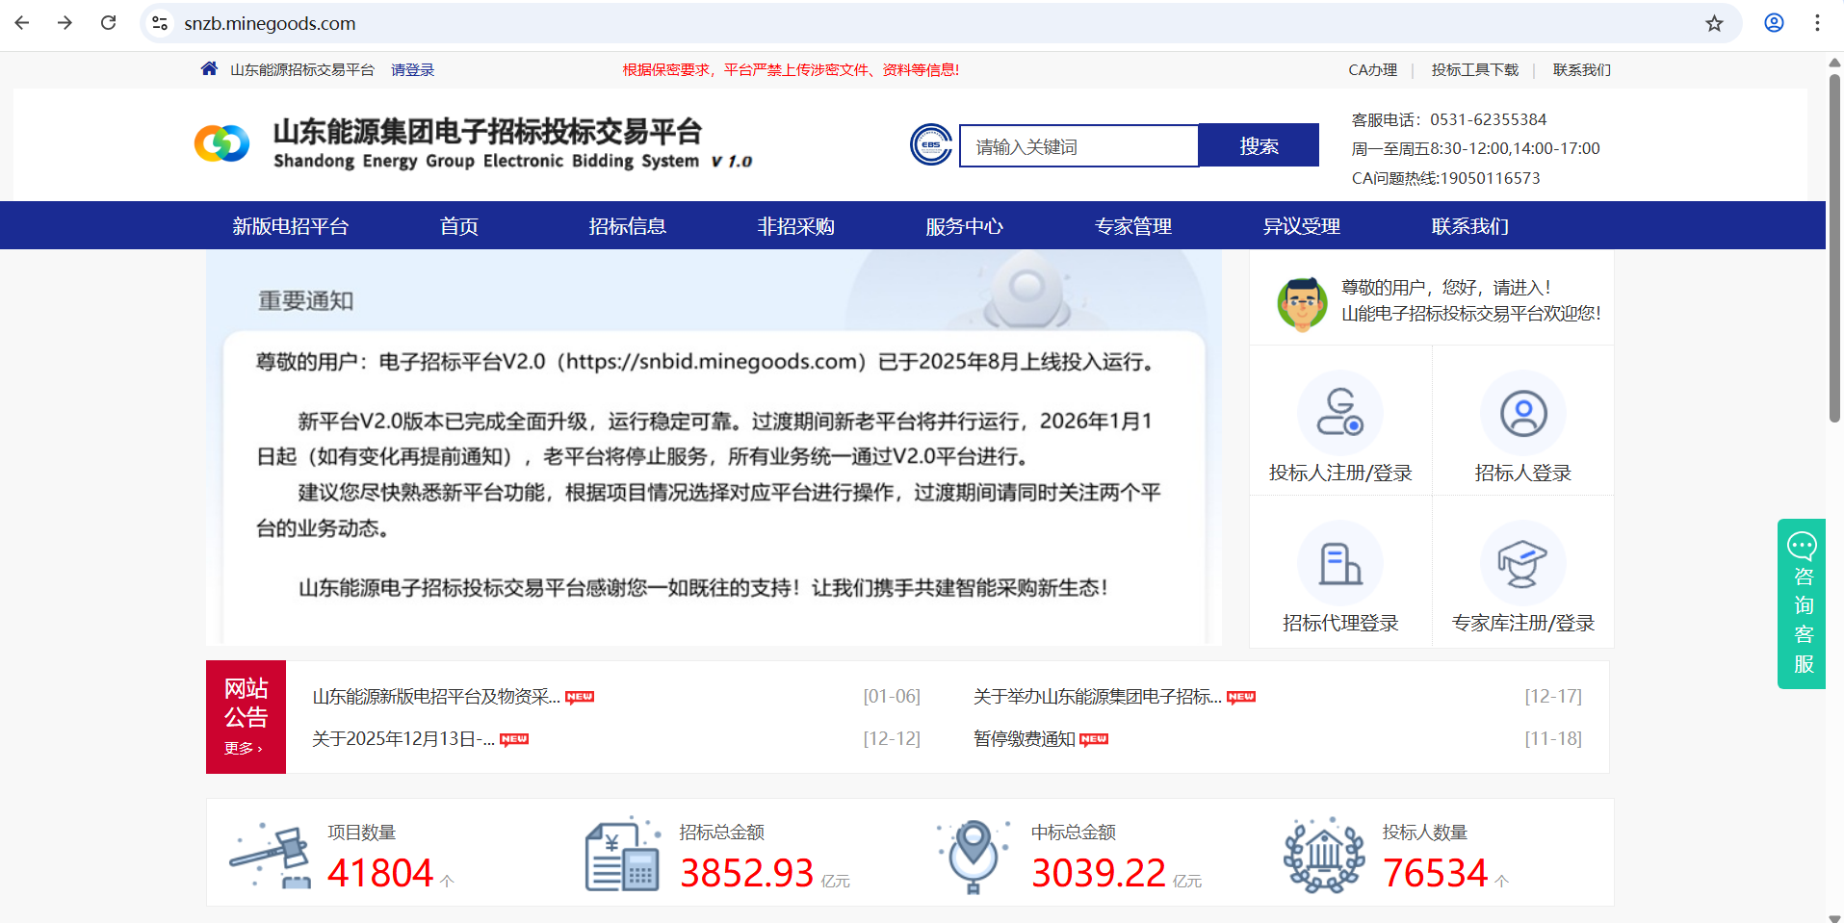
2.登录完成后选择【项目综合管理】功能栏中的【通知书推送财务共享】，点击【录入】选择需要推送的项目。
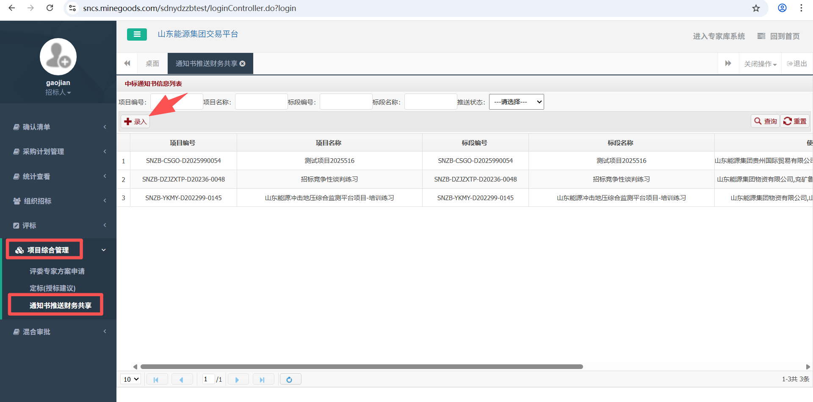
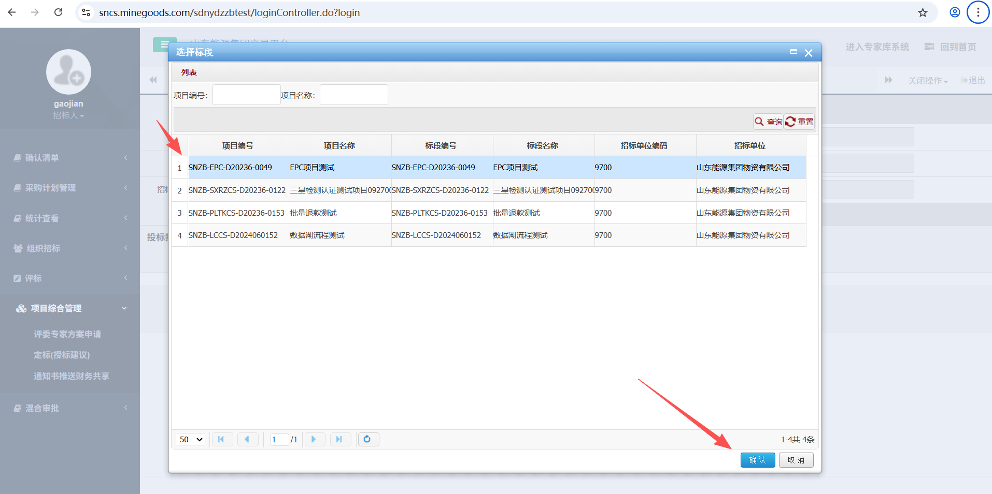
3.点击【新增使用单位】根据财务共享报账主体（签约、报账主体），签约报账主体可选择招标人所在单位也可以选择多个分签主体。

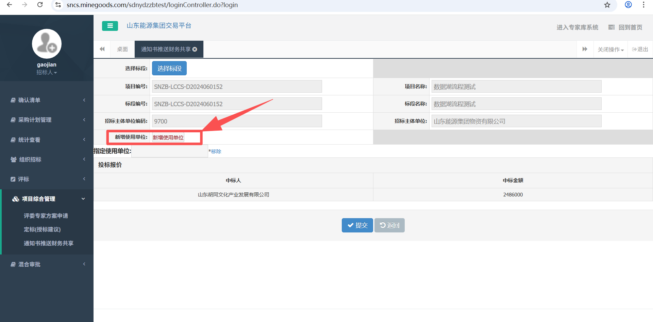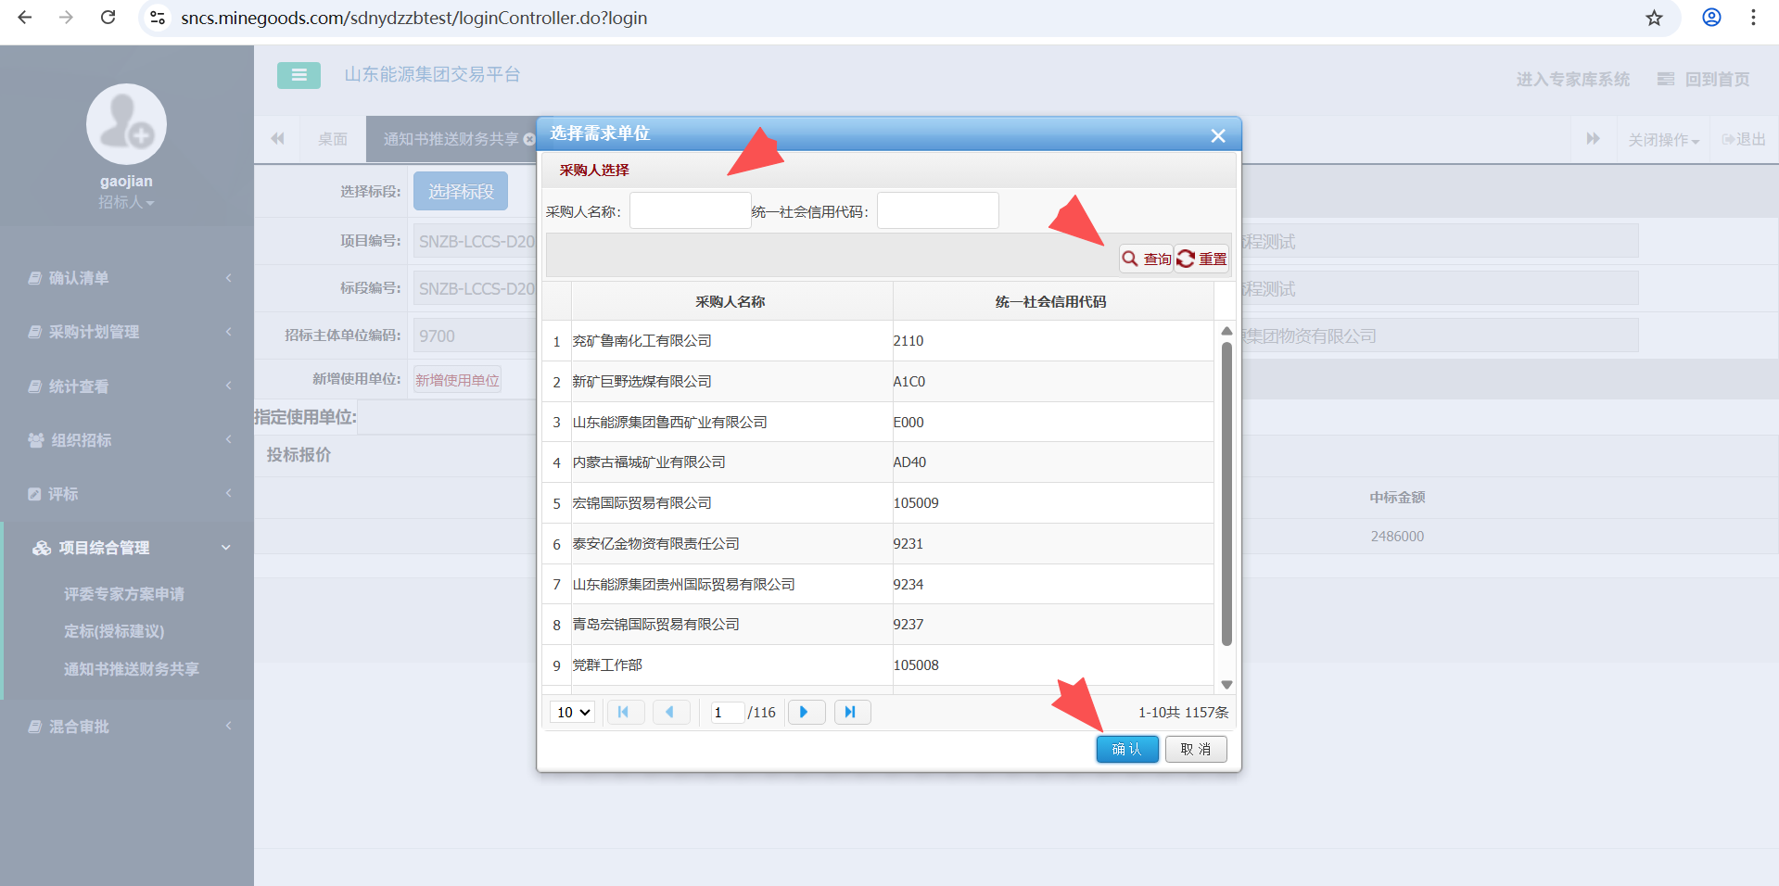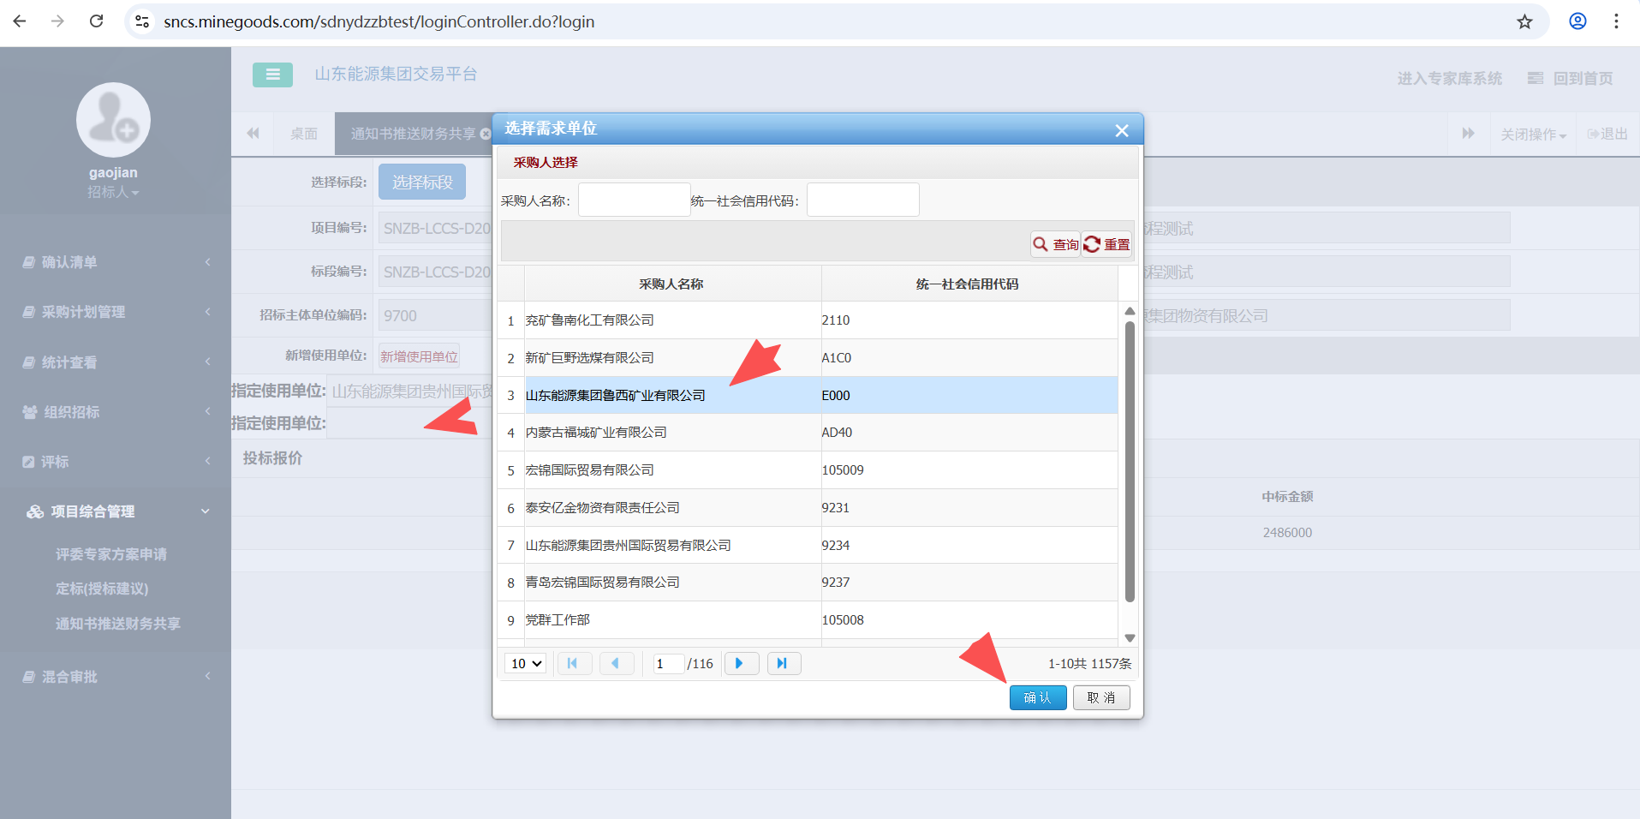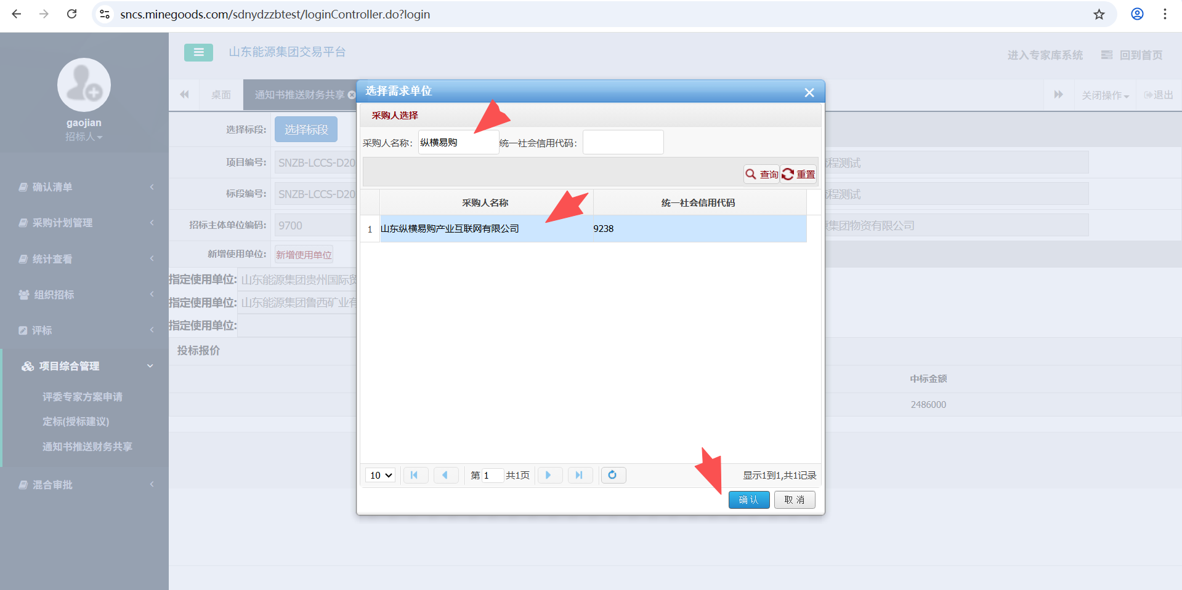
注：项目招标人在选定签约、报账主体时，务必确保信息完整准确。鉴于财务共享系统以项目名称+标段为依据校验数据唯一性，若因主体信息不全需补报，电子招投标平台允许重新推送至财务共享系统，且财务共享系统仅支持以覆盖原数据的方式完成更新。
4.中标通知书使用单位选择后点击【提交】【确认】
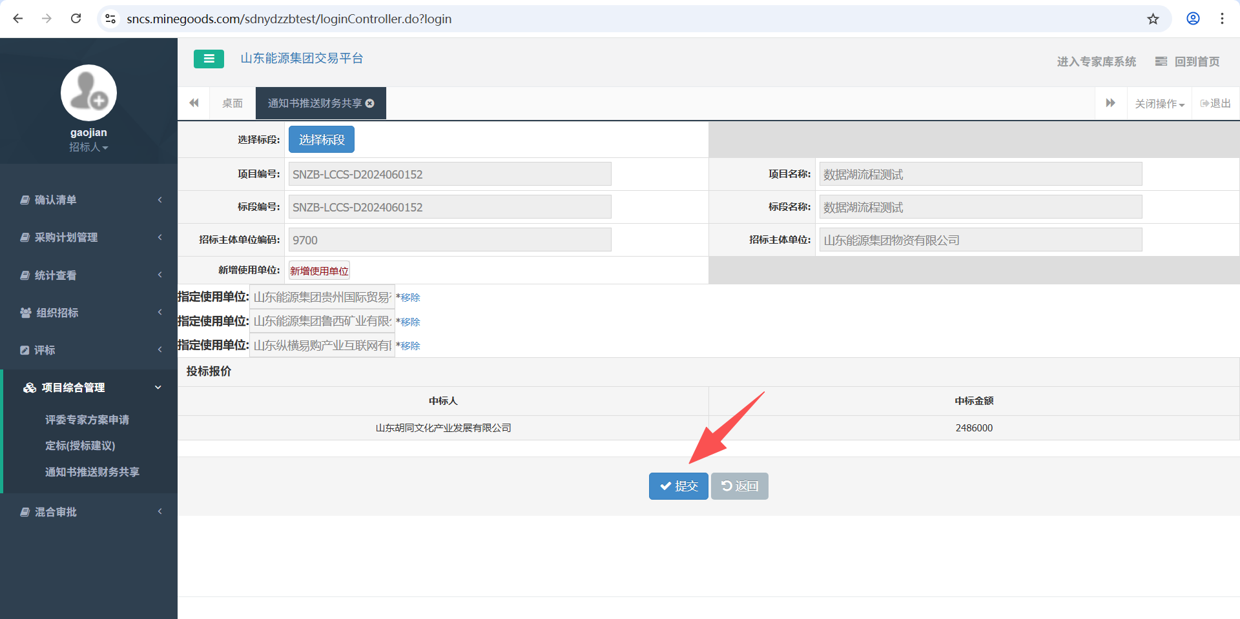
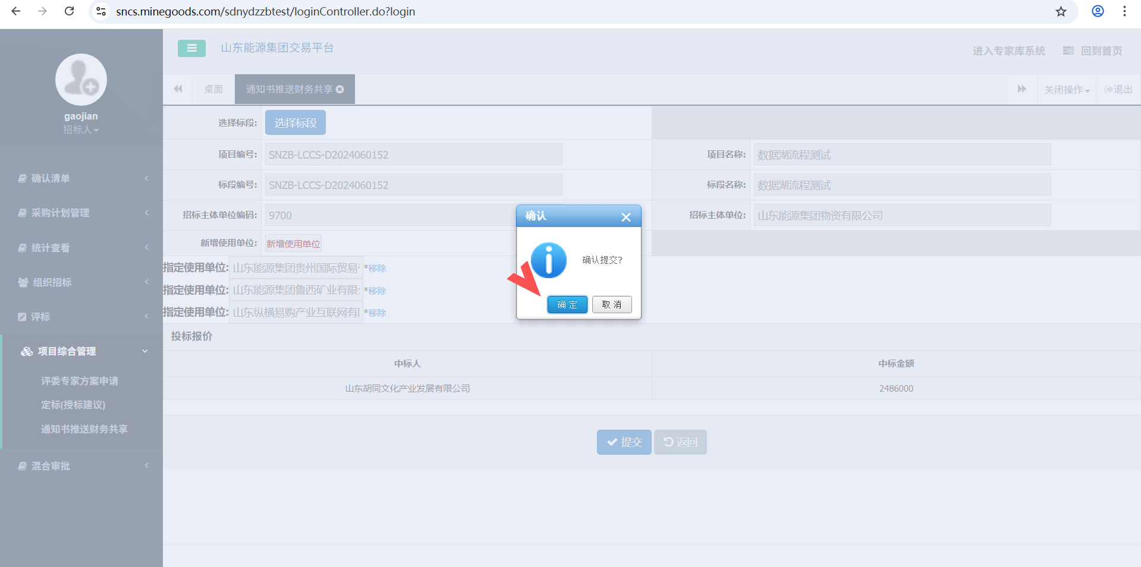
5.招标人提交确认后触发电招平台和财务共享接口推送机制，同步成功后可在【通知书推送财务共享】界面查看历史推送数据。
